Capuccino Pralinen

100g weiße Schokolade
50g Vollmilchschokolade
100g Sahne
3 EL Capuccinopulver
30 Stk Weiße Hohlkugeln
150g temperierte weiße Schokolade

- Die Schokolade fein hacken und in eine Schüssel geben. Die Sahne mit dem Capuccinopulver kurz aufkochen. Die Capuccinosahne über die gehackte Schokolade gießen und sofort rühren , bis sich die Schokolade aufgelöst hat. Die Ganache ca. 20 auskühlen lassen.

- Die Ganache in einen Spritzbeutel füllen und in die Hohlkugeln füllen, dabei einen Rand von 2 mm frei lassen. Ganache kurz anziehen lassen.

- Die Hohlkugeln mit einen Tupfer der temperierten Schokolade verschließen.

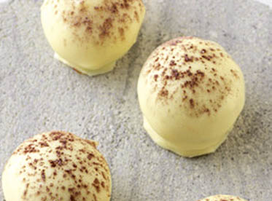
- Dan mit der Pralinengabel durch die temperierte Schokolade ziehen und auf Backpapier ablegen. und zum Beispiel mit Capuccinopulver bestreuen.

